Аналитическая записка

(Информационная система для фирмы по продаже комплектующих для ПК)

1. **Наименование проекта**:

Проект называется Информационная система для автоматизации работы фирмы по продаже комплектующих для ПК. Эта система предназначена для упрощения и оптимизации процессов управления продажами, учета товаров и взаимодействия с клиентами. Она включает в себя функционал для управления складом, учета и формирования заказов, а также мониторинга продаж. Проект направлен на создание удобного и эффективного решения для бизнеса по продаже компьютерных комплектующих, с использованием таких технологий, как базы данных.

1. **Целевая аудитория**:

Целевая аудитория информационной системы для фирмы по продаже комплектующих для ПК включает только одну группу пользователей — это сотрудники магазина, в частности, продавцы и менеджеры, которые используют систему для автоматизации основных бизнес-процессов.

Система не предназначена для прямого использования покупателями. Продавцы применяют её для работы с заказами, учета наличия товаров, формирования заказов и взаимодействия с базой данных. Таким образом, основное назначение системы — это облегчение и упрощение работы сотрудников магазина, связанных с продажами и управлением складом

1. **Назначение проекта**:

Основная цель проекта — автоматизация работы фирмы по продаже комплектующих для ПК. Система предназначена для упрощения и оптимизации всех этапов работы продавцов: от учета и обновления товарных остатков до оформления и обработки заказов клиентов. С помощью этой системы сотрудники магазина смогут эффективно управлять складскими запасами, следить за наличием товаров, формировать счета и контролировать продажи.

1. **Описание взаимодействия с потенциальным пользователем**:

Взаимодействие пользователя с системой начинается сразу с доступа к основным функциям, так как авторизация не требуется. Продавец может напрямую работать с приложением, просматривая актуальные данные о наличии товаров на складе, добавляя новые позиции в каталог, редактируя информацию о товарах и оформляя заказы для клиентов.

После оформления заказа продавец взаимодействует с базой данных для его подтверждения и формирования счёта. Система автоматически обновляет остатки на складе и ведёт учёт продаж, что помогает избежать ошибок и поддерживать актуальные данные. Весь процесс взаимодействия направлен на облегчение работы сотрудников магазина и оптимизацию внутренних бизнес-процессов.

Диаграмма Use-Case представлена на рисунке 1.

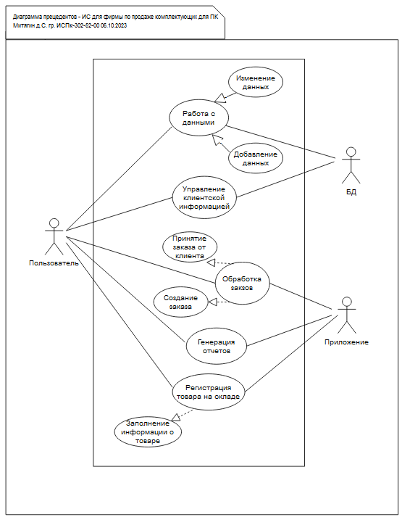

Рисунок 1 – Use Case диаграмма.

На диаграмме вариантов использования (Use Case) представлена модель функциональности на этапе анализа информационной системы для автоматизации работы магазина по продаже комплектующих для ПК. Всего на модели изображено 3 актора: «Пользователь» (продавец), «Приложение» и «База данных».

1. **Основной функционал**:

Функциональные требования включают:

* добавление данных в БД;
* удаление данных из БД;
* изменение данных в БД;
* учет поступления товаров на склад;
* учет наличия товаров на складе;
* создание отчетов по продажам.

Участие Актора «Пользователь» в прецедентах:

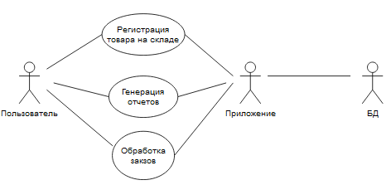

Рисунок 2 – Прецеденты актора Пользователь

Актор «Пользователь» является продавцом, который взаимодействует с приложением. Он выполняет регистрацию товара на складе, генерацию отчетов и обрабатывает заказы.

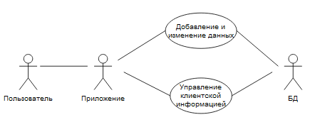

Рисунок 3 – Прецеденты актора Приложение

Актор «Приложение» участвует в прецедентах “добавление и изменение данных” и “управление клиентской информацией”.

1. **Возможные аналоги решения**:  
   В качестве аналогов можно рассмотреть интернет-магазины «Регард», «Computer Universe» и «Кеш». Все они предназначены для продажи компьютеров и комплектующих, но имеют свои плюсы и минусы. Например, «Регард» предлагает удобный поиск по категориям, но не имеет приложения для ПК. «Computer Universe» отличается простой навигацией, но также ограничен доступом через веб-браузер. «Кеш» предоставляет полную контактную информацию, но страдает от неудобной навигации и отсутствия настольного приложения.
2. **Предполагаемые к использованию технологии и модели**:

Для реализации проекта планируется использование реляционной СУБД SQLite для хранения данных о товарах, заказах и продажах. Программа будет написана на языке программирования Python с использованием библиотеки PyQt для создания настольного приложения с графическим интерфейсом.

Проект ориентирован на работу в операционной системе Windows, но благодаря кроссплатформенным возможностям Python и PyQt система может быть адаптирована для использования на других ОС в будущем. SQLite был выбран в качестве базы данных из-за его легкости, встроенности и простоты в использовании, что делает его идеальным решением для автономных приложений, не требующих сложной настройки сервера.